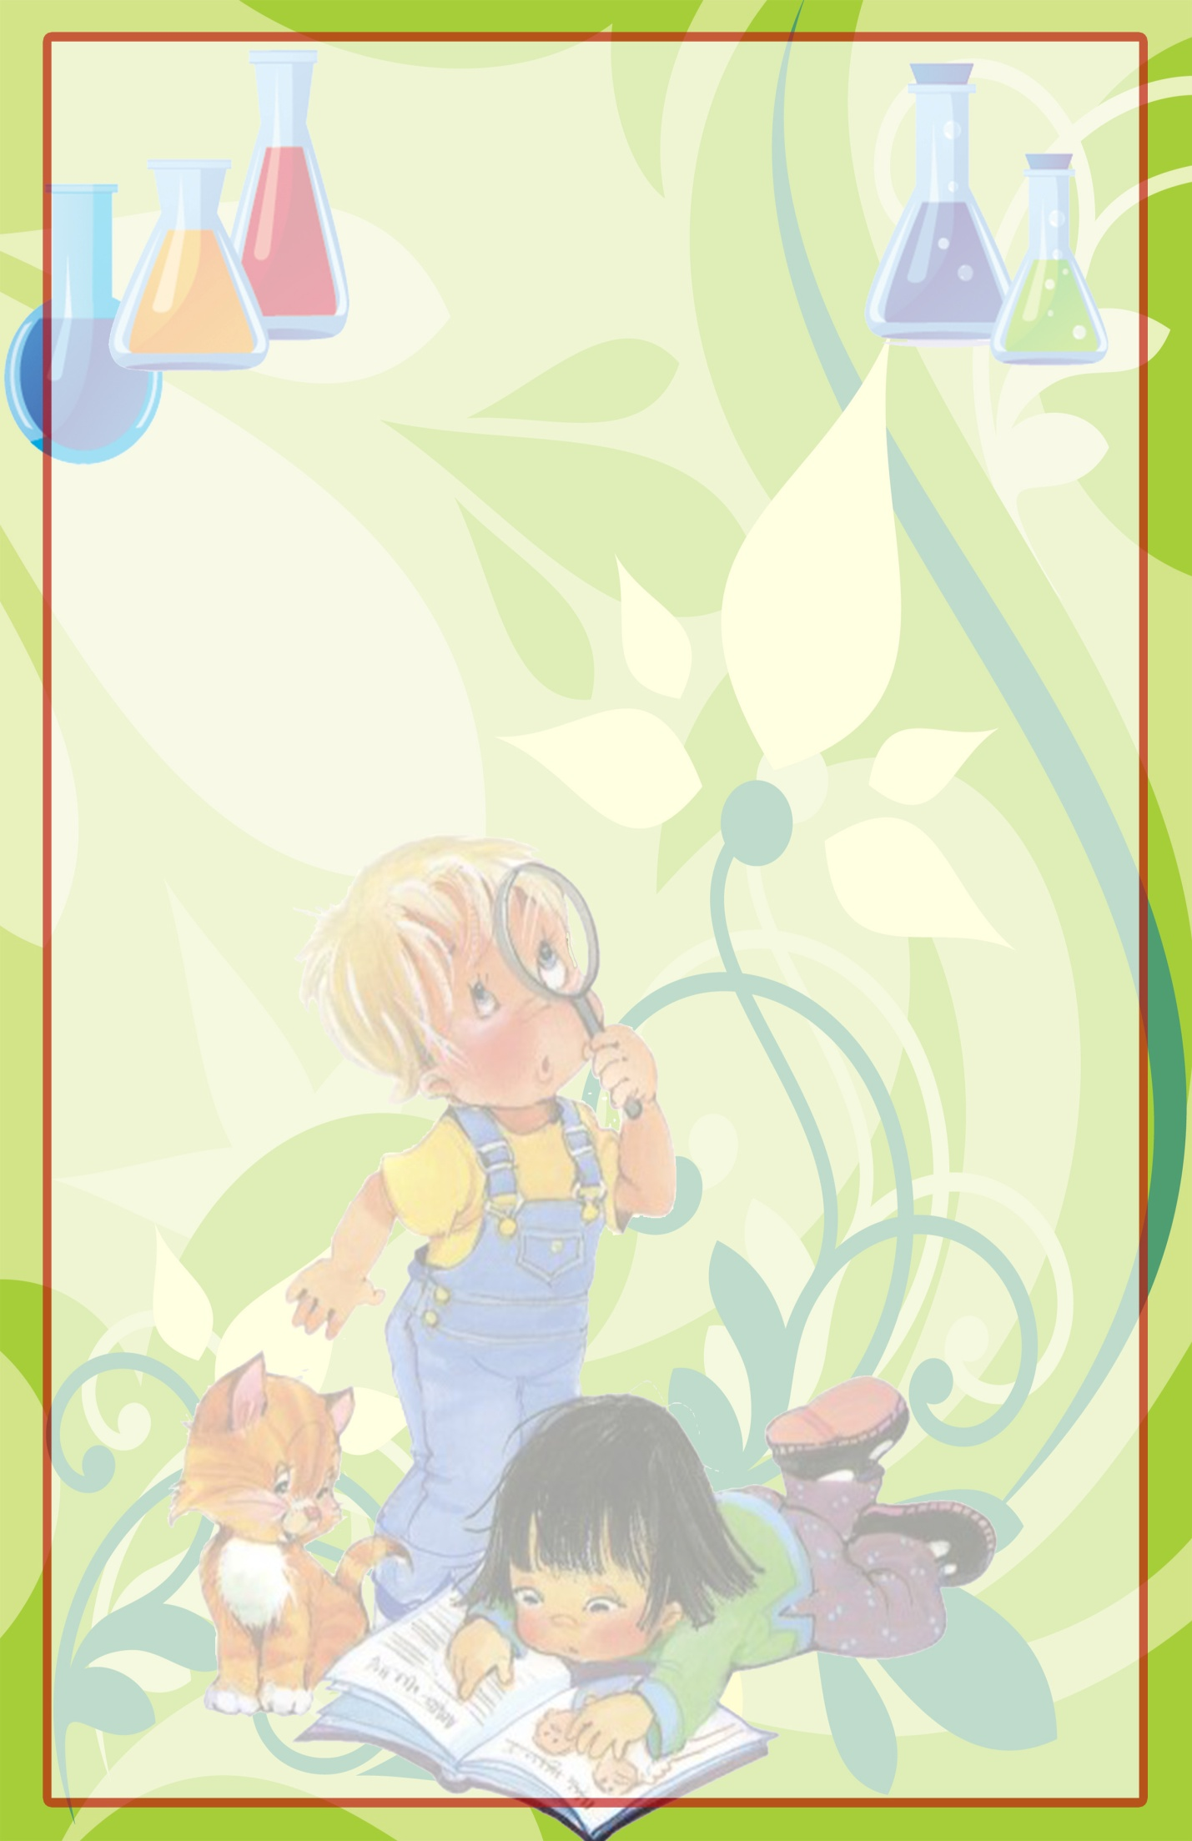**Муниципальное дошкольное образовательное автономное учреждение**

**Детский сад № 56 «Надежда»**

**Образовательны проект**

**на тему:**

**«Камни-это интересно»**

**(средней продолжительности)**

**Выполнила воспитатель:**

**Комиссарова Н.В.**

**Орск 2020**

**Образовательный проект**

**на тему:**

**«Камни-это интересно»**

**(средняя продолжительность)**

**Вид проекта**: познавательно-исследовательский.

**Возраст детей:** 5-6 лет.

**Участники проекта**: дети, воспитатели, родители.

***Актуальность темы:***

Всегда ли мы внимательно смотрим под ноги не только для того, чтобы не споткнуться и не упасть, а для того ещё, чтобы найти, поднять и рассмотреть одно из чудес природы – камень? Знакомство детей с камнями способствует расширению кругозора; умению определять материалы, из которых изготовлены предметы, устанавливать связи между свойствами и признаками разнообразных материалов, определять происхождение рукотворных предметов, профессии людей.

***Проблема:***

При чтении художественных произведения Александра Волкова «Волшебник Изумрудного города» у детей невольно возник вопрос: «Почему город Великого волшебника Гудвина называется Изумрудным?». Возникшие вопросы у детей «Как выглядит этот камень?», и «Можно ли построить настоящий город из такого камня», «Откуда берутся камни?» побудили к реализации проекта. Традиционно больше внимания уделяется растениям и животным, а объекты неживой природы рассматриваются мало.

***Цель проекта:***

Создание условий для развития познавательно-исследовательских способностей воспитанников в процессе реализации образовательного проекта «Камни – это интересно».

***Задачи:***

1.Формировать у детей старшего дошкольного возраста элементарные представления о разнообразии камней, умение обследовать их и называть свойства.

2.Познакомить детей с профессиями людей добывающих и изучающих камни.

3. Расширять знания детей о роли камней в жизни человека.

4.Через произведения П.П. Бажова познакомить детей с уральскими мастерами и народными сказочными героями.

5.Продолжать развивать речь детей и обогащать словарь.

6. Воспитывать бережное осознанное отношение к неживой природе, трудолюбие.

7. Продолжать развивать взаимодействие с семьёй.

***Формы реализации:***

1.Беседа и рассматривание предметов из камня, иллюстраций

2.Дидактические игры

3. Игровые ситуации

4. Сюжетно-ролевая игра

5. Инсценировка

6. Словесные игры

7. Рассматривание сюжетных картинок

8. Отгадывание и толкование загадок

9. Чтение

10. Подвижные игры

11. Физкультминутки

12. Пальчиковые игры

13. Художественно-эстетическая деятельность

14. Исследовательская деятельность

15. Просмотр мультфильмов

16. Проведение консультаций для родителей

***Ожидаемый результат:***

1.У детей сформированы представления о разнообразии камней, умение обследовать их и называть свойства.

2.Дети знают профессии людей, добывающих и изучающих камни.

3. Детям знакома роль камней в жизни человека.

4.Через произведения П.П. Бажова дети познакомились с народными сказочными героями и мастерами Уральского края.

5.У детей развита речь и обогащён словарь.

6. В детях воспитанно чувство бережного отношения к неживой природе, трудолюбие.

7. Активное взаимодействие с семьёй.

***Этапы реализации проекта:***

I Этап. Организационный

II Этап. Реализация проекта

III Этап. Заключительный

**I Этап. Организационный.**

* Определение задач воспитательной-образовательной работы, составление плана реализации основного этапа проекта;
* Подбор художественной литературы, подвижных игр, настольно – печатных и дидактических игр по данной теме.
* Подбор необходимого оборудования, материалов и пособий для практического обогащения проекта и оформления предметно-пространственной развевающей среды.
* Информирование родителей о содержании проекта.

**III Этап. Реализация проекта.**

***Образовательная деятельность:***

«Что у нас под ногами?»

«Камни. Как человек использовал камни?»

«Кладовые земли»

«Хранители подземных богатств»

**Исследовательская деятельность:**

«Теплый – холодный,

«Тонет – не тонет»,

«Есть ли в камне воздух».

***Речь и речевое общение:***

**Беседы:**

«Что такое горы?»

«Что такое вулканы?»

«Что мы знаем о камнях?»

«Нужен ли камень человеку?»

«Драгоценные камни»

«Съедобные камни»

«Простые и ценные камни в природе»,

«Камни, которые подарило море»

**Пословицы, загадки**

**Настольный театр**

Сказка «Три поросёнка»

**Чтение художественной литературы:**

Александр Волков «Волшебник изумрудного города»

Павел Петрович Бажов «Серебряное копытце»

Е.С Чуйко «Как живут камни?»

Детская энциклопедия «Полезные ископаемые»

И.Н Рыжова «О чём шептались камни?»

Н. А «Что у нас под ногами?»

Чтение стихов, загадывание загадок о камнях.

***Игровая деятельность:***

**Дидактические и настольно**

**печатные игры:**

«Отыщи такой же камень»

«Что лишнее?»

«Найди пару»

«Продолжи ряд»

«Живая неживая природа»

«Собери картинку»

«Назови признаки камня»

**Подвижные игры:**

Хождение по каменной дорожке

«Кто дальше кинет»

«Попади в цель»

«Перейди речку по камушкам»

**Дыхательные игры:**

«Согрей камень»

**Пальчиковые игры:**

«Камень, ножницы, бумага»

«Мешочек ощущений»

«Как я камушек брала»

**Сюжетно ролевые игры:**

«Геологи»

«В поисках клада»

«Скалолазы»

***Художественно продуктивная деятельность:***

Рисование мелками

Рисование солью

Аппликация «Украшения для мамы»

Пластилинография «Причудливый узор»

Лепка из песка макета вулкана

***Досуг и развлечение:***

Просмотр мультфильмов «Малахитовая шкатулка», «Каменный цветок», «Пластилиновая история».

«День детской бижутерии»

***Работа с родителями:***

**Консультации на информационном стенде**

Буклет «Поиграем в камешки»

«Развитие исследовательской деятельности детей дома»

Онлайн консультация «Игры с камешками»

**Индивидуальные беседы и рекомендации для родителей**

* Найти с ребёнком камень для раскрашивания
* Помочь в организации выставки «Изделия из камня»

**III Этап. Заключительный.**

* Макет горы «Вулкан»
* Выставка «Изделия из камня»
* Мини-музей «Удивительные камни»
* Презентация познавательная «Мир камней»
* Занятие по технологии Савенкова «Сказочный камень»

**Полученный результат:**

В результате проделанной работы ребята узнали о разнообразии камней. Узнали о камнях и минералах, добывающихся на территории Оренбургской области. Научились обследовать камни и определять свойства. Познакомились с произведениями Павла Петровича Бажова.

Задачи проекта были реализованы. Цель достигнута.

Однако и дальше надо продолжать выстраивать образовательную деятельность так, чтобы вызвать познавательную инициативу детей и поддержать их **исследовательскую активность**. А также продолжать развивать у детей наблюдательность, любознательность, жажду новых открытий и впечатлений, стремление к экспериментированию и поиску новых сведений об окружающем мире.

